Практическая работа «Рисование в графическом редакторе Gimp»

Задание 1 Смайлик

1.Создать новый файл 640 на 640 px c прозрачным фоном.

2. Используя инструмент Эллиптическое выделение, нарисовать окружность.
3. Залить окружность Плоской заливкой желтого цвета.

4. Снять выделение.
5. Применить Фильтры – Шум – Рассеивание, указать значения по Горизонтали и Вертикали 46 px.
6. Применить Выделение по цвету.
7. Далее применить Фильтры – Шум - Шум RGB, указать значения 0,20 по красному, зеленому и синему каналам.
8. Снять выделение.

9. Применить фильтр на вкладке Фильтр – Размывание – Размывание движением.
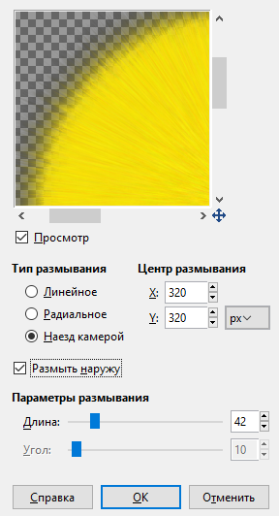
10. На панели Слой создать слой с именем Глаз.
11. Используя инструмент Контуры, нарисовать глаз Смайлика.

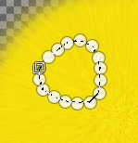
12. Залить овал Градиентом, переходящим от белого в серый цвет. Градиент использовать Основной в фоновый.
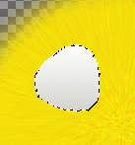
13. Скопировать глаз Правка - Копировать и Правка – Вставить. В панели Слои появится Плавающее выделение, преобразуйте его в слой и назовите Глаз2.
14. Применить ко второму глазу инструмент Зеркало и поставьте глаз на место. При необходимости используйте инструменты Масштаб и Вращение.

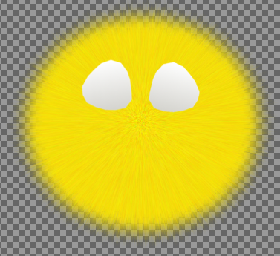
15. На слое Глаз и Глаз2 инструментом Кисть нарисовать радужную оболочку, используя синий, черный и белый цвета.
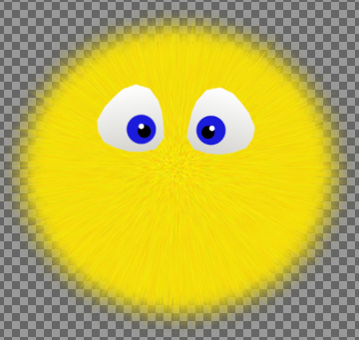
16. Создать два новых слоя Нос и Рот. Использовать инструменты: Контуры, Плоская заливка и Эллиптическое выделение в режиме Вычесть из текущего выделения, нарисовать нос и рот.
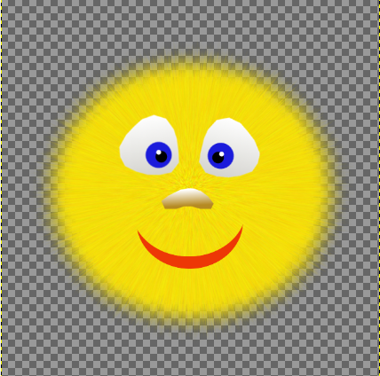

Самостоятельно нарисовать пингвина, использовать аналогичные инструменты из задания 1. Воспользуйтесь инструментом Выделение смежных областей и вкладкой Правка – Обвести выделенное для рисования рта и ног.

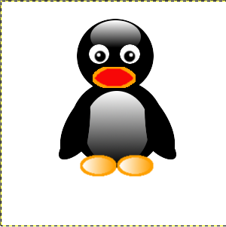
Задание 2 Ночной город

1. Создать картинку размером примерно 20х18 см с разрешением 100 пикселов на дюйм.
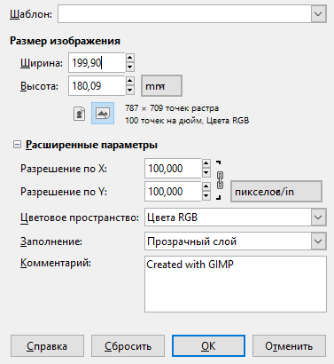
2. Небо нарисовать с помощью градиентной заливки Skyline polluted.
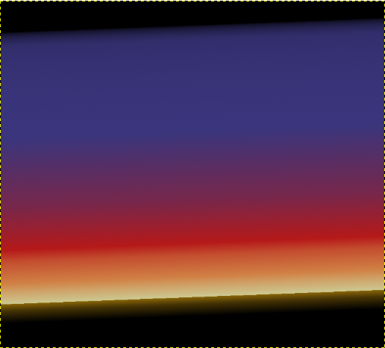
3. Далее нарисовать дома темнее неба. Обобщенный силуэт домов лучше всего нарисовать прямоугольным выделением, а потом залить цветом.
4. Теперь нужно нарисовать окна в домах. Очень удобно делать это квадратной кистью.
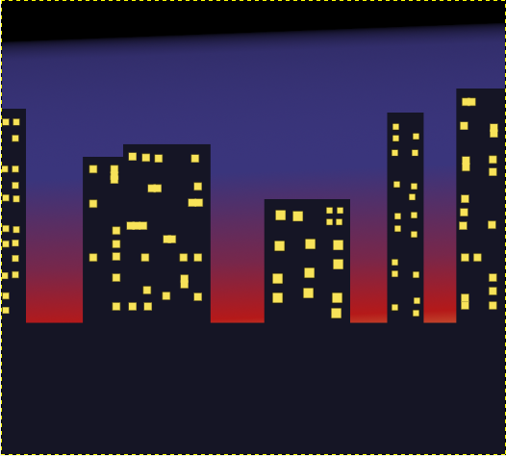
5. Далее мягкой кистью нарисовать дорожку.
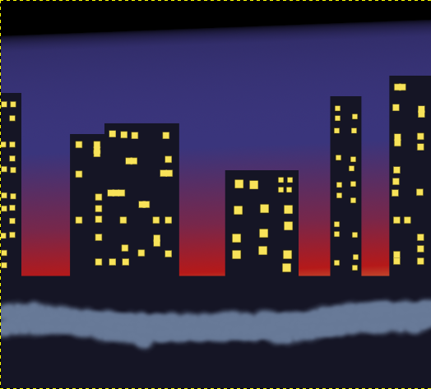
6. С помощью Прямоугольного выделения нарисовать фонарные столбы и закрасить.
7. Затем обозначить свет от фонарей на вкладке Фильтры – Свет и тень – Градиентная вспышка. Сначала выбрать Тип вспышки – Classic, затем Параметры (так для каждого фонаря).
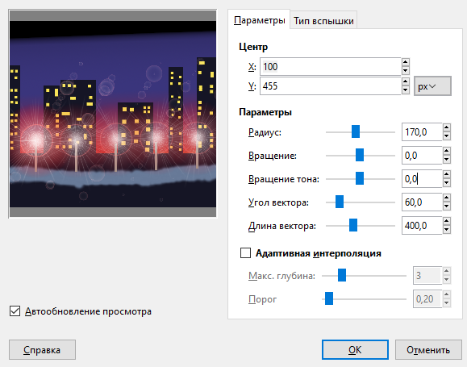
8. Выполнить сведение к одному слою, если рисунок содержал несколько слоев, так как нужно будет копировать изображение целиком. Выделить верхнюю часть рисунка, скопировать ее и сразу же вставить. Выбрать инструмент Зеркало и перевернуть изображение на новом слое вверх ногами.
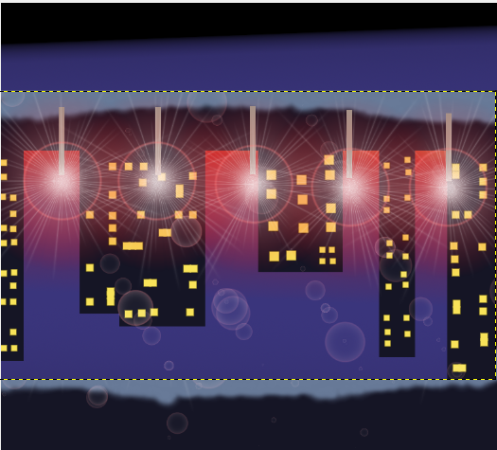
9. Инструментом Перспектива сделать коррекцию слоя с отражением.
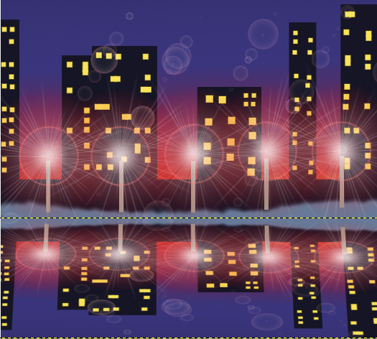
10. Использовать фильтр Фильтры – Размывание - Гауссово размывание с радиусом 10 px.
11. Вода, конечно, редко бывает такая гладкая. Необходимо над ней поработать, для этого нужно использовать Фильтры – Искажения – Рябь.
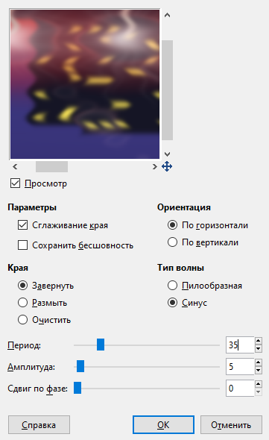
12. Объединить слои.
13. Теперь нужно добавить деталей. Для рисования звёзд лучше использовать Фильтры – Световые эффекты – Сверхновая.

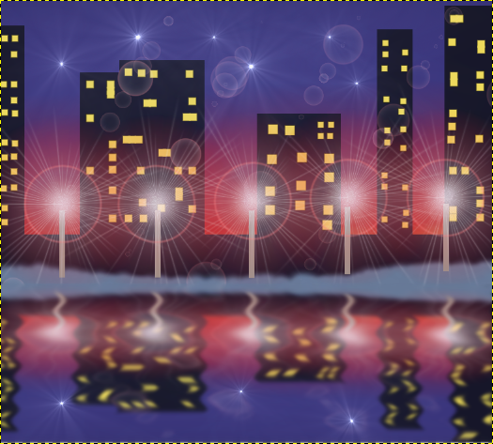

Самостоятельно нарисовать рисунок, использовать аналогичные инструменты из задания 2 и изображение КОТ.jpg. Для создания звездного неба:
1. Создать одну звезду с параметрами: Центр сверхновой X 245, Y 182, Радиус 11, Лучей 517, Случайный тон 298.
2. Воспользоваться вкладкой Фильтры – Карта – Фрактальный след с параметрами: Тип вывода Завернуть, Параметры Мандельброта X1 2,94, X2 8,24, Y1 -34,65, Y2 -6,47, Глубина 3.
Антенну можно нарисовать при помощи инструмента Контуры. Свечение от Луны создать через вкладку Фильтры – Свет и тень – Отбрасываемая тень.
